
专业课程设计II报告
（ 2025 / 2026学年 第 一 学期）

题 目： 智能图书馆座位预约系统

专 业 | 计算机科学与技术
学 生 姓 名 | 林艺森
班 级 学 号 | B22040818
指 导 教 师 | 贾耕云
指 导 单 位 | 人工智能学院
日 期 | 2025.10.20-2025.10.31

课程目标 | 评价准则 | 计分（每项10分）
课程目标1：  通过课程设计提高学生的理论联系实际、查阅资料、自学和独立分析与解决复杂工程问题的能力。  （40分） | 1、能够掌握计算机软件设计的相关基础知识，并能够针对求解的工程问题，进行合理的分析与设计
课程目标1：  通过课程设计提高学生的理论联系实际、查阅资料、自学和独立分析与解决复杂工程问题的能力。  （40分） | 2、具备一定自学能力与探索创新意识，能够充分利用教科书及其资源（如网络等）自学新知识与新技能
课程目标1：  通过课程设计提高学生的理论联系实际、查阅资料、自学和独立分析与解决复杂工程问题的能力。  （40分） | 3、能够给出数据结构和算法的设计描述，给出关键算法的流程图或伪代码，并给出各算法之间的结构关系描述
课程目标1：  通过课程设计提高学生的理论联系实际、查阅资料、自学和独立分析与解决复杂工程问题的能力。  （40分） | 4、具备一定的人机交互设计意识，人机交互设计合理、友好，操作简便
课程目标2：  要求学生在深入理解软件系统的相关知识基础上，综合运用所学的方法和理论自主地完成课程设计。要求学生通过软件课题的开发实践活动熟悉一种主流的数据库管理系统产品和软件开发工具，掌握软件设计和开发的理论方法与实施步骤。要求学生在软件开发的过程中考虑到可持续发展的因素，例如安全以及环保等。（40分） | 5、能够结合计算机软硬件资源，合理选用算法、数据结构、数据存储方式等技术手段，对求解的工程问题进行有效建模和求解
 | 6、能够选择合适的程序设计语言与软件开发平台，对求解的工程问题进行编程实现
 | 7、掌握调试方法与工具，对程序开发过程中出现的问题进行分析、跟踪与调试，并能够进行充分测试
 | 8、在完成课题要求的各项任务和指标时能够充分考虑可持续发展因素，例如安全和环保等
课程目标3：  要求学生分组完成一次项目设计与开发的全过程，掌握软件需求分析、软件设计、软件测试和团队协同开发的基本理论和技术实践。应用工程项目管理原理和经济决策方法划分和管理课题任务，培养项目组织管理能力。（20分） | 9、能够正确、完整地回答指导教师关于课题的问询，反映其对课题内容，并能够明确团队交流和协作的重要性，以及相关的项目管理知识具有较好的理解和掌握
 | 10、具备一定的语言表达能力与文字处理能力，能够结合复杂工程问题撰写报告，报告内容和实验数据详实，格式规范
专业课程设计II能力测评总分
指导教师： 年 月 日

课题题目

一、课题内容和要求
1.1.课题内容
针对高校图书馆座位紧张、占座现象严重的问题，设计一个支持实时座位查询、预约、违规管理的系统，提升座位利用率。

1.2.课题要求
管理员：管理座位资源（区域划分、座位状态）、处理违规记录（如超时占座）、统计座位使用率；
学生/教师：预约座位（选择时段、区域）、签到/签退（支持扫码或定位验证）、临时释放座位（如中途离开）。
座位可视化界面（平面图实时显示座位状态：空闲/预约/占用）；
违规处理机制（超时未签到自动取消预约，累计违规限制预约权限）；
数据统计报表（按日/周输出座位使用率、热门区域分析）。

二、需求分析和总体设计
2.1主要功能
主要功能由以下多个功能组成，分别是用户认证，预约管理，签到签退，临时释放管理，违规检测引擎，统计与报表，违规管理等，具体各个功能关系参考下图：
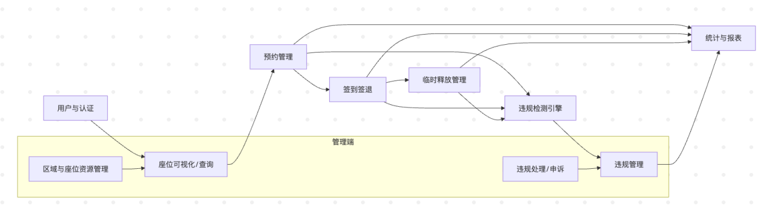
2.2 数据表单设计
核心实体由如下几个：User、Area、Seat、Reservation、Violation，临时释放为Reservation的属性组（非独立表）。具体的单元关系和单元属性值如下图：
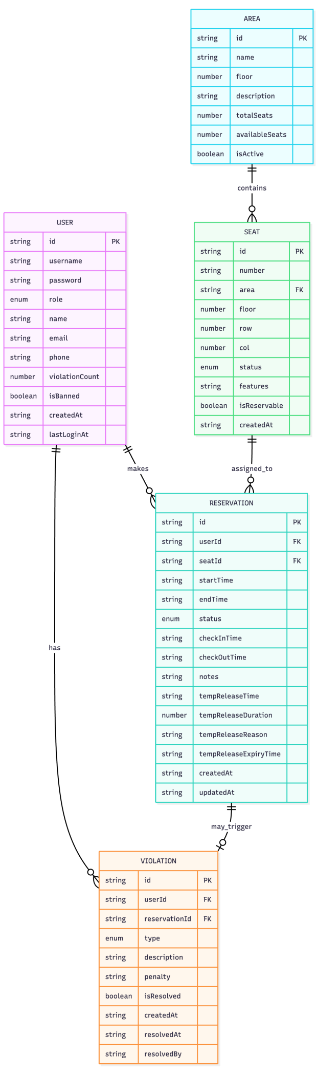
2.3 体系结构设计
风格选择:
前后端分离（当前前端为React + Ant Design + Vite）。
后端建议采用分层架构（接口层/应用层/领域层/基础设施层）。
关键关系:
前端通过services/storage链接后端。
预约、签到/签退、临时释放触发事件，进入违规检测队列，产出违规记录，影响用户禁用状态与座位状态。
报表从预约与违规事实表汇总生成。
下面分别是项目的架构和时序图：
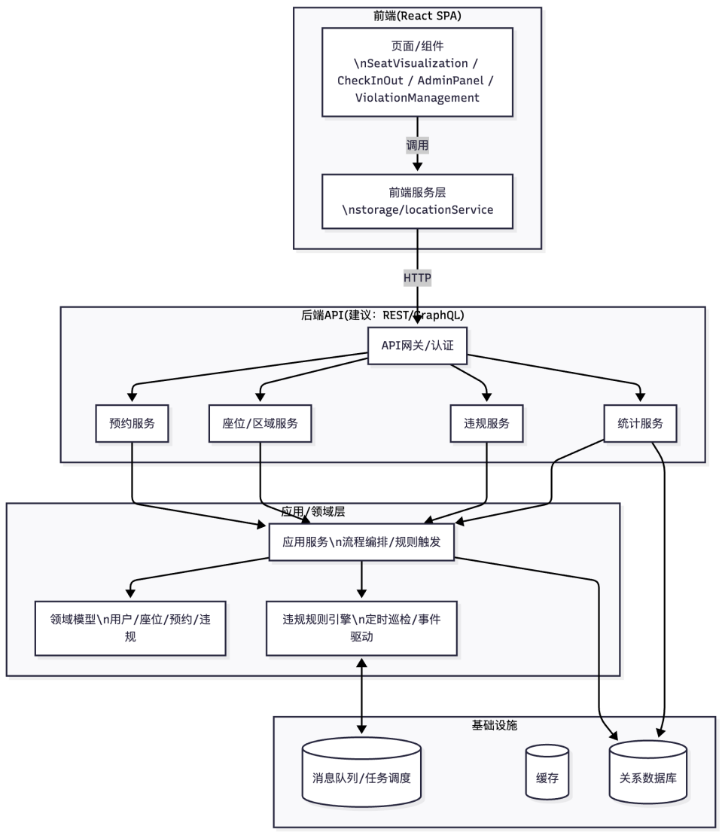
2.4 本课题的主要功能界面设计
（1）登录/入口：
表单：用户名、密码；角色登录后进入相应首页。
（2）座位可视化与预约（学生/教师）
顶部筛选：区域、楼层、时间范围。
中间网格：按行列绘制座位块，颜色与图标映射状态
侧边栏/弹窗：选中座位后填写开始/结束时间与备注并提交。
图例：可用/占用/已预约/维护/临时释放。
（3）我的预约与签到（学生/教师）
列表：座位信息、预约时间、状态、签到时间、签退时间。
操作：签到（位置验证）、签退、临时释放、恢复使用
提示：签到窗口规则与位置权限说明。
（4）违规管理（管理员）
标签页：违规记录 | 检测规则 | 实时监控（与你的ViolationManagementNew布局一致）。
违规记录表：用户、类型、描述、处罚、状态、时间；操作：处理。
统计卡片：总数、已处理、待处理、今日新增。
（5）资源管理（管理员）
区域管理：新增/启停、楼层、描述、统计。
座位管理：批量导入/行列布局、特性配置、是否可预约、状态切换。
（6）统计报表（管理员）
时间选择（日/周）。
指标：总座位、可用/已预约/占用分布、利用率、热门区域Top N

三、相关功能模块详细设计
3.1模块内的数据结构设计
（1）类型定义
// 用户角色类型
export type UserRole = 'admin' | 'student' | 'teacher';
// 座位状态类型
export type SeatStatus = 'available' | 'occupied' | 'reserved' | 'maintenance' | 'temporarily_released';
// 预约状态类型
export type ReservationStatus = 'pending' | 'confirmed' | 'cancelled' | 'completed' | 'expired' | 'temporarily_released';
// 违规类型
export type ViolationType = 'no_show' | 'overstay' | 'late_checkin' | 'unauthorized_use';
（2）接口定义
// 用户接口
export interface User {
id: string;
username: string;
password: string;
role: UserRole;
name: string;
studentId: string; // 学生学号
teacherId: string; // 教师工号
email: string;
phone: string;
violationCount: number; // 违规次数
isBanned: boolean; // 是否被禁用
createdAt: string;
lastLoginAt: string;
}
// 座位接口
export interface Seat {
id: string;
number: string; // 座位号
area: string; // 区域
floor: number; // 楼层
row: number; // 行
col: number; // 列
status: SeatStatus;
features: string[]; // 座位特性，如['power', 'window', 'quiet']
isReservable: boolean; // 是否可预约
createdAt: string;
}
// 预约接口
export interface Reservation {
id: string;
userId: string;
seatId: string;
startTime: string; // ISO 8601 格式
endTime: string; // ISO 8601 格式
status: ReservationStatus;
checkInTime: string; // 签到时间
checkOutTime: string; // 签退时间
qrCode: string; // 二维码数据
notes: string; // 备注
// 临时释放相关字段
tempReleaseTime: string; // 临时释放时间
tempReleaseDuration: number; // 临时释放时长（分钟）
tempReleaseReason: string; // 临时释放原因
tempReleaseExpiryTime: string; // 临时释放到期时间
createdAt: string;
updatedAt: string;
}
// 违规记录接口
export interface Violation {
id: string;
userId: string;
reservationId: string;
type: ViolationType;
description: string;
penalty: string; // 处罚措施
isResolved: boolean;
createdAt: string;
resolvedAt: string;
resolvedBy: string; // 处理人员ID
}
// 区域接口
export interface Area {
id: string;
name: string;
floor: number;
description: string;
totalSeats: number;
availableSeats: number;
isActive: boolean;
}
// 临时释放表单接口
export interface TempReleaseForm {
duration: number; // 临时释放时长（分钟）
reason: string; // 临时释放原因
}
3.2模块程序流程图设计
（1）座位可视化与预约流程
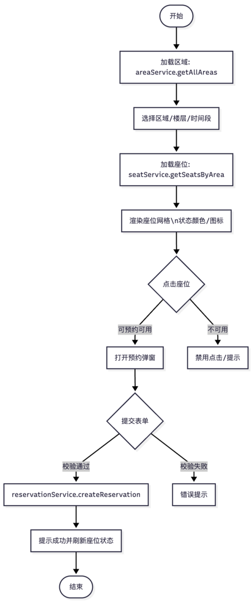
开始后先加载区域，选好后加载对应座位并渲染状态，点击座位，可约则开弹窗，提交表单校验，通过则创建预约、提示成功并刷新状态，失败则提示错误，不可约则禁点提示
（2）签到/签退与位置校验流程
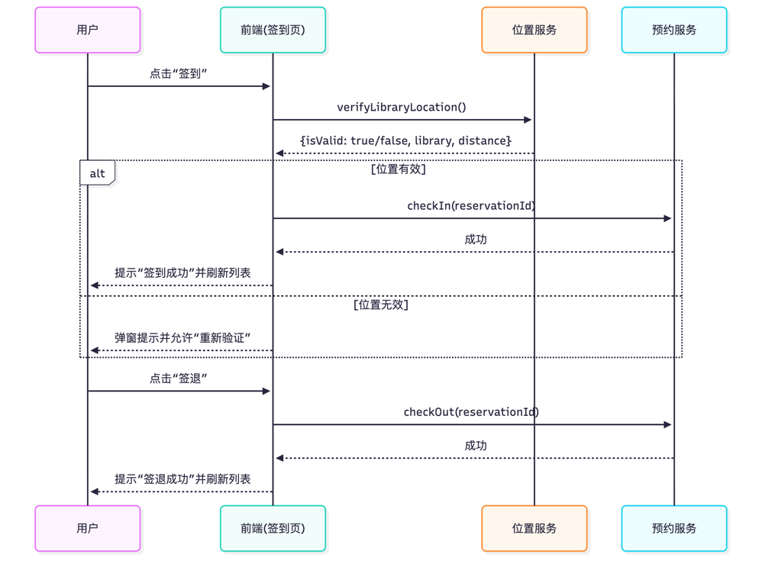
用户在前端签到页点击“签到”，前端调用位置服务验证位置，有效则调预约服务签到并提示成功，无效弹窗可重新验证；点击“签退”时，前端调预约服务签退并提示成功
（3）临时释放与恢复流程
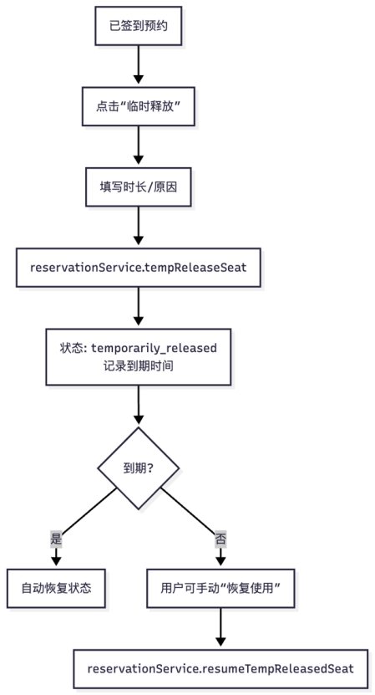

四、部分核心代码

（1）学生界面代码

const loadDashboardData = () => {

// 获取座位统计

const seats = seatService.getAllSeats();

const totalSeats = seats.length;

const availableSeats = seats.filter(seat => seat.status === 'available').length;

const occupiedSeats = seats.filter(seat => seat.status === 'occupied').length;

const reservedSeats = seats.filter(seat => seat.status === 'reserved').length;

// 获取用户预约统计

const myReservations = user ? reservationService.getUserReservations(user.id) : [];

const myReservationCount = myReservations.length;

// 获取违规统计

const violations = violationService.getAllViolations();

const userViolations = user ? violations.filter(v => v.userId === user.id) : [];

const violationCount = userViolations.length;

setStats({

totalSeats,

availableSeats,

occupiedSeats,

reservedSeats,

myReservations: myReservationCount,

violations: violationCount

});

// 获取最近的预约记录

const allReservations = reservationService.getAllReservations();

const recentReservations = allReservations

.sort((a, b) => new Date(b.createdAt).getTime() - new Date(a.createdAt).getTime())

.slice(0, 5);

setRecentReservations(recentReservations);

// 获取最近的违规记录

const recentViolations = violations

.sort((a, b) => new Date(b.createdAt).getTime() - new Date(a.createdAt).getTime())

.slice(0, 5);

setRecentViolations(recentViolations);

};

const reservationColumns = [

{

title: '座位号',

dataIndex: 'seatId',

key: 'seatId',

render: (seatId: string) => {

const seat = seatService.getAllSeats().find(s => s.id === seatId);

return seat?.number || seatId;

}

},

{

title: '开始时间',

dataIndex: 'startTime',

key: 'startTime',

render: (time: string) => dayjs(time).format('YYYY-MM-DD HH:mm')

},

{

title: '结束时间',

dataIndex: 'endTime',

key: 'endTime',

render: (time: string) => dayjs(time).format('YYYY-MM-DD HH:mm')

},

{

title: '状态',

dataIndex: 'status',

key: 'status',

render: (status: string) => (

<Tag color={getStatusColor(status)}>

{getStatusText(status)}

</Tag>

)

}

];

const violationColumns = [

{

title: '违规类型',

dataIndex: 'type',

key: 'type',

render: (type: string) => {

const typeMap: Record<string, string> = {

'no_show': '未签到',

'overstay': '超时占用',

'late_checkin': '迟到',

'unauthorized_use': '未授权使用'

};

return typeMap[type] || type;

}

},

{

title: '描述',

dataIndex: 'description',

key: 'description'

},

{

title: '处罚',

dataIndex: 'penalty',

key: 'penalty'

},

{

title: '状态',

dataIndex: 'isResolved',

key: 'isResolved',

render: (isResolved: boolean) => (

<Tag color={isResolved ? 'green' : 'red'}>

{isResolved ? '已处理' : '待处理'}

</Tag>

)

}

];

return (

<div>

<Title level={2}>仪表板</Title>

{/* 统计卡片 */}

<Row gutter={[16, 16]} style={{ marginBottom: '24px' }}>

<Col xs={24} sm={12} lg={6}>

<Card>

<Statistic

title="总座位数"

value={stats.totalSeats}

prefix={<BookOutlined />}

valueStyle={{ color: '#1890ff' }}

/>

</Card>

</Col>

<Col xs={24} sm={12} lg={6}>

<Card>

<Statistic

title="可用座位"

value={stats.availableSeats}

prefix={<CheckCircleOutlined />}

valueStyle={{ color: '#52c41a' }}

/>

</Card>

</Col>

<Col xs={24} sm={12} lg={6}>

<Card>

<Statistic

title="已占用"

value={stats.occupiedSeats}

prefix={<UserOutlined />}

valueStyle={{ color: '#fa8c16' }}

/>

</Card>

</Col>

<Col xs={24} sm={12} lg={6}>

<Card>

<Statistic

title="已预约"

value={stats.reservedSeats}

prefix={<ClockCircleOutlined />}

valueStyle={{ color: '#722ed1' }}

/>

</Card>

</Col>

</Row>

{/* 使用率 */}

<Row gutter={[16, 16]} style={{ marginBottom: '24px' }}>

<Col xs={24} lg={12}>

<Card title="座位使用率" extra={<BarChartOutlined />}>

<div style={{ marginBottom: '16px' }}>

<Text>总体使用率</Text>

<Progress

percent={Math.round(((stats.occupiedSeats + stats.reservedSeats) / stats.totalSeats) * 100)}

strokeColor="#1890ff"

/>

</div>

<div>

<Text>我的预约数量: {stats.myReservations}</Text>

</div>

{stats.violations > 0 && (

<div style={{ marginTop: '8px' }}>

<Text type="danger">违规次数: {stats.violations}</Text>

</div>

)}

</Card>

</Col>

<Col xs={24} lg={12}>

<Card title="快速操作">

<Space direction="vertical" style={{ width: '100%' }}>

<Button type="primary" block href="/seats">

预约座位

</Button>

<Button block href="/seats">

查看座位状态

</Button>

{user?.role === 'admin' && (

<>

<Button block href="/admin">

用户管理

</Button>

<Button block href="/violations">

违规管理

</Button>

</>

)}

</Space>

</Card>

</Col>

</Row>

{/* 最近预约记录 */}

<Row gutter={[16, 16]}>

<Col xs={24} lg={12}>

<Card title="最近预约记录" extra={<BookOutlined />}>

<Table

dataSource={recentReservations}

columns={reservationColumns}

pagination={false}

size="small"

rowKey="id"

/>

</Card>

</Col>

<Col xs={24} lg={12}>

<Card title="最近违规记录" extra={<ExclamationCircleOutlined />}>

<Table

dataSource={recentViolations}

columns={violationColumns}

pagination={false}

size="small"

rowKey="id"

/>

</Card>

</Col>

</Row>

</div>

);

};

（2）临时释放部分代码

import React, { useState, useEffect } from 'react';

import { Card, Button, Space, Typography, Tag, Modal, message, Alert, Progress } from 'antd';

import {

PauseCircleOutlined,

PlayCircleOutlined,

ClockCircleOutlined,

ExclamationCircleOutlined,

CheckCircleOutlined

} from '@ant-design/icons';

import { reservationService } from '../services/storage';

import type { Reservation } from '../types';

import { useAuth } from '../contexts/AuthContext';

import dayjs from 'dayjs';

const { Text, Title } = Typography;

const TempReleaseManager: React.FC = () => {

const { user } = useAuth();

const [tempReleasedReservations, setTempReleasedReservations] = useState<Reservation[]>([]);

const [loading, setLoading] = useState(false);

useEffect(() => {

if (user) {

loadTempReleasedReservations();

}

}, [user]);

const loadTempReleasedReservations = () => {

if (!user) return;

const tempReservations = reservationService.getTempReleasedReservations(user.id);

setTempReleasedReservations(tempReservations);

};

const handleResumeSeat = (reservationId: string) => {

Modal.confirm({

title: '恢复座位使用',

content: '确认要恢复该座位的使用吗？',

icon: <PlayCircleOutlined />,

onOk: async () => {

setLoading(true);

try {

const success = reservationService.resumeTempReleasedSeat(reservationId);

if (success) {

message.success('座位已恢复使用！');

loadTempReleasedReservations();

} else {

message.error('恢复失败，请重试！');

}

} catch (error) {

message.error('操作失败，请重试！');

} finally {

setLoading(false);

}

},

});

};

const getRemainingTime = (expiryTime: string) => {

const now = dayjs();

const expiry = dayjs(expiryTime);

const diffMinutes = expiry.diff(now, 'minute');

if (diffMinutes <= 0) {

return { text: '已过期', color: 'red', progress: 100 };

}

const totalMinutes = 30; // 假设默认30分钟

const remainingPercent = (diffMinutes / totalMinutes) * 100;

let color = 'green';

if (diffMinutes <= 5) color = 'red';

else if (diffMinutes <= 10) color = 'orange';

return {

text: `${diffMinutes}分钟`,

color,

progress: 100 - remainingPercent

};

};

const formatTime = (timeString: string) => {

return dayjs(timeString).format('HH:mm:ss');

};

if (!user) {

return <div>请先登录</div>;

}

return (

<div>

<Title level={4}>

<PauseCircleOutlined /> 临时释放管理

</Title>

{tempReleasedReservations.length === 0 ? (

<Card>

<div style={{ textAlign: 'center', padding: '40px 0' }}>

<PauseCircleOutlined style={{ fontSize: '48px', color: '#d9d9d9' }} />

<div style={{ marginTop: '16px' }}>

<Text type="secondary">暂无临时释放的座位</Text>

</div>

</div>

</Card>

) : (

<Space direction="vertical" style={{ width: '100%' }} size="middle">

{tempReleasedReservations.map((reservation) => {

const remaining = reservation.tempReleaseExpiryTime

? getRemainingTime(reservation.tempReleaseExpiryTime)

: { text: '未知', color: 'default', progress: 0 };

return (

<Card

key={reservation.id}

title={

<Space>

<PauseCircleOutlined style={{ color: '#1890ff' }} />

<span>座位 {reservation.seatId}</span>

<Tag color="blue">临时释放</Tag>

</Space>

}

extra={

<Space>

<Button

type="primary"

icon={<PlayCircleOutlined />}

onClick={() => handleResumeSeat(reservation.id)}

loading={loading}

>

恢复使用

</Button>

</Space>

}

>

<Space direction="vertical" style={{ width: '100%' }}>

<div>

<Text strong>释放时间：</Text>

<Text>{reservation.tempReleaseTime ? formatTime(reservation.tempReleaseTime) : '未知'}</Text>

</div>

<div>

<Text strong>释放原因：</Text>

<Text>{reservation.tempReleaseReason || '未填写'}</Text>

</div>

<div>

<Text strong>释放时长：</Text>

<Text>{reservation.tempReleaseDuration || 0}分钟</Text>

</div>

<div>

<Text strong>剩余时间：</Text>

<Tag color={remaining.color}>{remaining.text}</Tag>

</div>

{reservation.tempReleaseExpiryTime && (

<div>

<Text strong>到期时间：</Text>

<Text>{formatTime(reservation.tempReleaseExpiryTime)}</Text>

</div>

)}

<Progress

percent={remaining.progress}

strokeColor={remaining.color === 'red' ? '#ff4d4f' : remaining.color === 'orange' ? '#faad14' : '#52c41a'}

showInfo={false}

size="small"

/>

{remaining.text === '已过期' && (

<Alert

message="座位已过期"

description="临时释放时间已到，座位已被自动释放。如需继续使用，请重新预约。"

type="warning"

icon={<ExclamationCircleOutlined />}

showIcon

/>

)}

{remaining.color === 'red' && remaining.text !== '已过期' && (

<Alert

message="即将过期"

description="座位临时释放即将到期，请尽快返回或恢复使用。"

type="warning"

icon={<ClockCircleOutlined />}

showIcon

/>

)}

</Space>

</Card>

);

})}

</Space>

)}

</div>

);

};

export default TempReleaseManager;

五、软件测试及其结果分析

（一）登录测试

前置条件：系统中存在管理员账户（username: admin, password: admin123）

测试步骤： 1.打开登录页面；2.输入用户名和密码；4.点击"登录"按钮

测试结果：登录成功；跳转到仪表板页面（/dashboard）

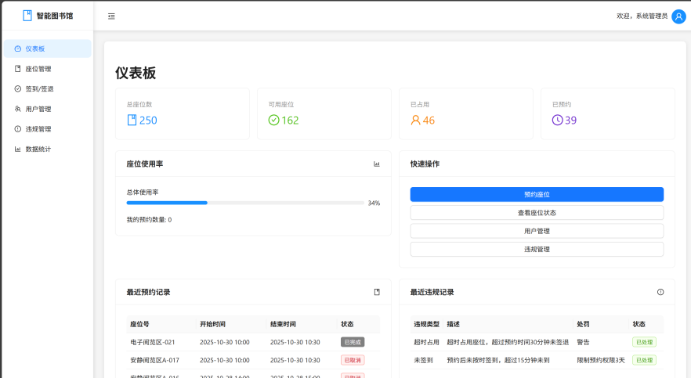
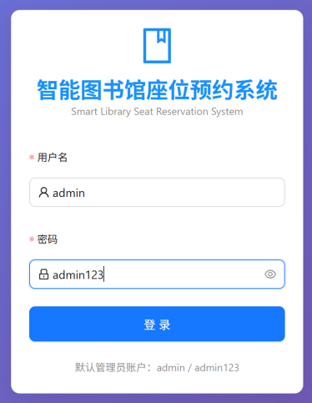

（二）座位预约功能测试

① 测试用例：选择可用座位进行预约

前置条件：用户已登录；存在状态为available且isReservable为true的座位

测试步骤：1.进入座位管理页面；2.选择楼层和区域；3.点击一个可用座位（绿色显示）；4.点击"预约此座位"按钮；5.填写开始时间和结束时间；6.填写备注（可选）；7.点击"确认预约"按钮

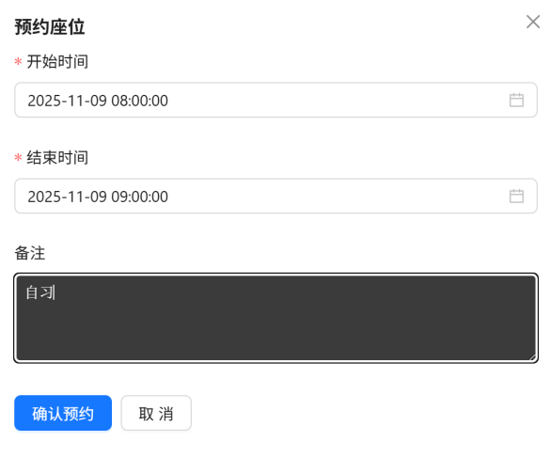
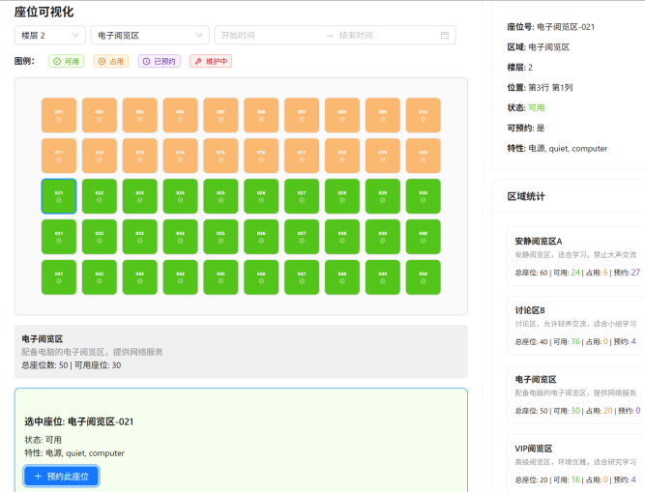
测试结果：显示"预约申请已提交！"提示；预约记录创建成功，状态为pending；座位状态更新为reserved；预约模态框关闭；座位列表刷新，该座位显示为已预约状态

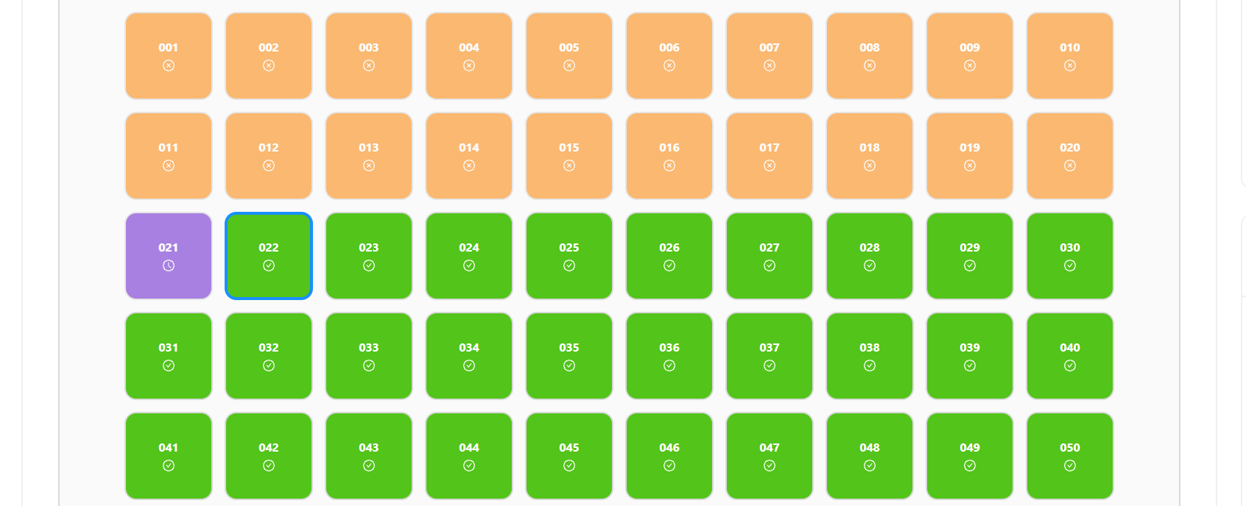

（三）管理员座位管理功能测试

① 测试用例：管理员修改座位状态为可用（图32）

前置条件：管理员已登录

测试步骤：1.进入座位管理页面；2.选择一个座位；3.点击"设为可用"按钮

测试结果：座位状态更新为available

② 测试用例：管理员修改座位状态为占用（图33）

测试步骤：1.选择座位；2.点击"设为占用"按钮

测试结果：座位状态更新为occupied

③ 测试用例：管理员修改座位状态为已预约（图34）

测试步骤：1.选择座位；2.点击"设为已预约"按钮

测试结果：座位状态更新为reserved

④ 测试用例：管理员修改座位状态为维护中（图35）

测试步骤：1.选择座位；2.点击"设为维护中"按钮

测试结果：座位状态更新为maintenance

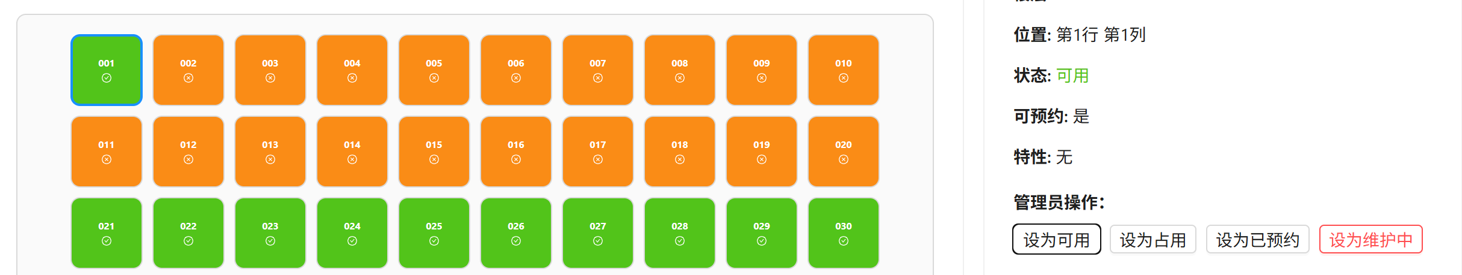

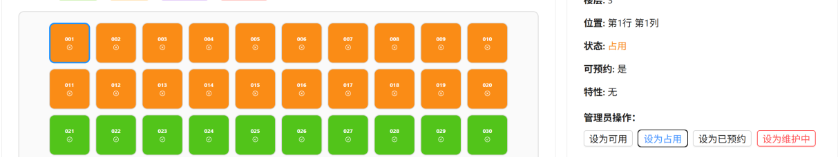

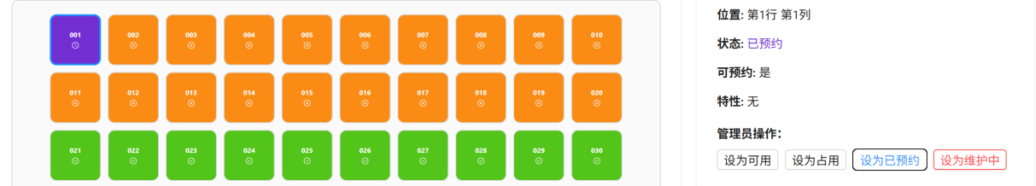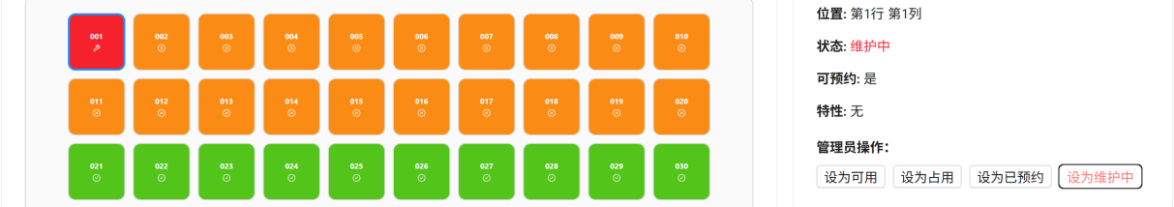

六、课题完成过程中遇到的问题及解决方法

在本次课题的完成过程中，我们主要遇到了以下几个关键问题，并通过团队协作与技术探讨得以解决：

问题1：临时释放功能涉及释放时长、到期处理及状态同步等复杂逻辑，前端需动态计算剩余时间并展示多状态，后端未自动清理超时释放。

解决方法：明确业务规则，前端用dayjs计算时间并展示颜色/进度条提示，后端计划增加定时任务自动释放超时座位。

问题2：多用户操作同一座位时，前端数据依赖本地静态拉取，无法实时同步状态（如他人预约、释放恢复），易引发冲突。

解决方法：计划引入WebSocket实现服务端主动推送状态变更，短期增加手动刷新引导，后端加强事务控制保障数据一致性。

问题3：索引缺失或滥用导致慢查询与写入受阻；

解决方法：对高频过滤/排序列建立复合索引（最左匹配原则），避免低选择性列独立索引；上线前用EXPLAIN确认走索引，定期巡检“未使用索引”和“冗余索引”；写多读少场景优先覆盖索引，批量写入时临时关闭次要索引或改用分批。

七、总结
项目从功能实现与问题解决两方面完成了智能图书馆座位预约系统的开发。
功能实现方面，系统基于React与Ant Design构建前端交互界面，后端通过模块化服务（如reservationService、seatService）管理数据逻辑，支持用户登录认证、座位预约与状态查看、临时释放及恢复、签到签退全流程操作，并提供管理员面板实现对用户信息、违规记录、预约数据的多维度管控与统计分析，覆盖了从用户自主预约到资源灵活调配、再到后台集中管理的全场景需求，保障了座位资源的高效分配与规范使用。

问题解决方面，针对临时释放功能中时长控制、状态同步及超时清理的复杂逻辑，通过动态时间计算与可视化提示优化用户体验；针对多用户并发操作导致的资源冲突问题，规划引入WebSocket实现实时状态同步，短期以手动刷新缓解矛盾；针对预约、释放等关键操作易误触的痛点，通过二次确认弹窗、状态标签及操作反馈提升交互安全性。系统在功能完整性与体验可靠性上达到了预期目标，为后续功能扩展奠定了基础。

